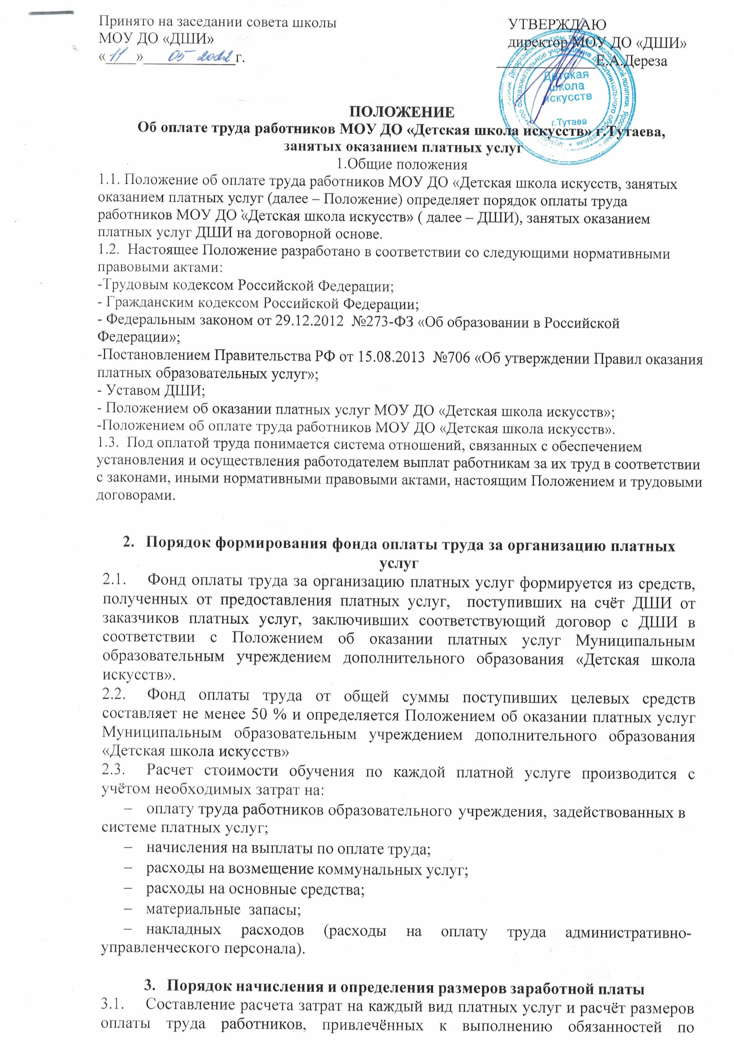Принято на заседании совета школы УТВЕРЖДАЮ
МОУ ДО «ДШИ» директор МОУ ДО «ДШИ»
«____»____________г. _____________Е.А.Дереза

ПОЛОЖЕНИЕ
Об оплате труда работников МОУ ДО «Детская школа искусств» г.Тутаева,
занятых оказанием платных услуг
1.Общие положения
1.1. Положение об оплате труда работников МОУ ДО «Детская школа искусств, занятых оказанием платных услуг (далее – Положение) определяет порядок оплаты труда работников МОУ ДО «Детская школа искусств» ( далее – ДШИ), занятых оказанием платных услуг ДШИ на договорной основе.
1.2. Настоящее Положение разработано в соответствии со следующими нормативными правовыми актами:
-Трудовым кодексом Российской Федерации;
- Гражданским кодексом Российской Федерации;
- Федеральным законом от 29.12.2012 №273-ФЗ «Об образовании в Российской Федерации»;
-Постановлением Правительства РФ от 15.08.2013 №706 «Об утверждении Правил оказания платных образовательных услуг»;
- Уставом ДШИ;
- Положением об оказании платных услуг МОУ ДО «Детская школа искусств»;
-Положением об оплате труда работников МОУ ДО «Детская школа искусств».
1.3. Под оплатой труда понимается система отношений, связанных с обеспечением установления и осуществления работодателем выплат работникам за их труд в соответствии с законами, иными нормативными правовыми актами, настоящим Положением и трудовыми договорами.

Порядок формирования фонда оплаты труда за организацию платных услуг
  - Фонд оплаты труда за организацию платных услуг формируется из средств, полученных от предоставления платных услуг, поступивших на счёт ДШИ от заказчиков платных услуг, заключивших соответствующий договор с ДШИ в соответствии с Положением об оказании платных услуг Муниципальным образовательным учреждением дополнительного образования «Детская школа искусств».
  - Фонд оплаты труда от общей суммы поступивших целевых средств составляет не менее 50 % и определяется Положением об оказании платных услуг Муниципальным образовательным учреждением дополнительного образования «Детская школа искусств»
  - Расчет стоимости обучения по каждой платной услуге производится с учётом необходимых затрат на:
    - оплату труда работников образовательного учреждения, задействованных в системе платных услуг;
    - начисления на выплаты по оплате труда;
    - расходы на возмещение коммунальных услуг;
    - расходы на основные средства;
    - материальные запасы;
    - накладных расходов (расходы на оплату труда административно- управленческого персонала).

Порядок начисления и определения размеров заработной платы
  - Составление расчета затрат на каждый вид платных услуг и расчёт размеров оплаты труда работников, привлечённых к выполнению обязанностей по предоставлению платных услуг возлагается на МУ «Центр обслуживания учреждений культуры» ДКТ и МП Администрации Тутаевского МР.
  - Размер оплаты труда работника, привлечённого на договорной основе к выполнению работ по предоставлению платных услуг, устанавливается приказом директора ДШИ по соглашению сторон на основании штатного расписания по платным услугам, трудового договора или дополнительного соглашения к трудовому договору, заключённому между работником и ДШИ, должностных инструкций работника.
  - Заработная плата по дополнительному соглашению к основному трудовому договору, заключённому между работником и ДШИ о выполнении обязанностей по предоставлению платных услуг, начисляется в период действия договора ежемесячно, за фактически отработанное время (выполненную работу), в соответствии с табелем учета рабочего времени.
  - Заработная плата работнику выплачивается путем перечисления на счет работника в банк.
  - Заработная плата выплачивается два раза в месяц согласно установленного графика выплаты заработной платы.
  - Оплата труда привлечённых на договорной основе работников производится с учётом установленных законами Российской Федерации налогов и сборов, страховых взносов в государственные внебюджетные социальные фонды.
  - В месячную заработную плату не включаются доплаты, надбавки, гранты и социальные выплаты.
  - Специалистам, которые задействованы в реализации платной дополнительной услуги, оплата труда производится согласно штатному расписанию, утвержденному директором ДШИ, и количеству отработанного времени.
  - Удержания из заработной платы работника производятся только в случаях, предусмотренных Трудовым кодексом Российской Федерации и иными федеральными законами.
3.10. Исполнение смет расходов в части, касающейся оплаты труда работников ДШИ, привлечённых к выполнению обязанностей по предоставлению платных услуг (начисление заработной платы перечисление налогов и сборов в федеральный, региональный и местный бюджеты, страховых взносов в государственные внебюджетные социальные фонды, проведение соответствующих финансовых, расчетных операций) в установленные сроки – организует МУ «Центр обслуживания учреждений культуры» ДКТ и МП Администрации Тутаевского МР.

3.11.Контроль над расходованием фонда оплаты труда, организацией и правильностью расчетов по оплате труда работников, порядком ведения бухгалтерского учета, отчетности, исполнением соответствующей части сметы расходов по каждому виду платных услуг возлагается на МУ «Центр обслуживания учреждений культуры» ДКТ и МП Администрации Тутаевского МР.

Ответственность работодателя
  - За задержку выплаты заработной платы и другие нарушения оплаты труда работодатель несет ответственность в соответствии с трудовым законодательством Российской Федерации.
  - В случае задержки выплаты заработной платы на срок более 15 дней работник имеет право, известив работодателя в письменной форме, приостановить работу на весь период до выплаты задержанной суммы.

